

Colegio Nuestro Tiempo - R.B.D.: 14.507-6
Profesores: Alejandra Moreno R. – Francisca Lizama
Ed. Diferencial: Vania Maltraín
Guía Articulada
Lenguaje y Comunicación – Artes Visuales
Octavo Básico
Semana 34

Queridos estudiantes esperamos que se encuentre súper bien, le mandamos muchos cariños y ánimo.



Objetivos:
- Leer comprensivamente un texto narrativo.
- Realizar una interpretación de lo leído.

ACTIVIDAD 1

Responde:
- ¿Qué es un rumor?
- ¿Cómo surgen los rumores?
- ¿Por qué la gente se deja llevar o les hace caso a los rumores?
- ¿Qué haces cuando sabes que un hecho es un rumor? Explica.
- ¿Por qué se califica el rumor de "maldad"?
- ¿Qué es lo que va a suceder en el relato?

ACTIVIDAD 2

Lee el siguiente texto y luego realiza las actividades que están a continuación.

Algo muy grave va suceder en este pueblo
Gabriel García Márquez

Imagínese usted un pueblo muy pequeño donde hay una señora vieja que tiene dos hijos, uno de 17 y una hija de 14. Está sirviéndoles el desayuno y tiene una expresión de preocupación. Los hijos le preguntan qué le pasa y ella les responde:
—No sé, pero he amanecido con el presentimiento de que algo muy grave va a sucederle a este pueblo.
Ellos se ríen de la madre. Dicen que esos son presentimientos de vieja, cosas que pasan. El hijo se va a jugar al billar, y en el momento en que va a tirar una carambola sencillísima, el otro jugador le dice:
—Te apuesto un peso a que no la haces.
Todos se ríen. Él se ríe. Tira la carambola y no la hace. Paga su peso y todos le preguntan qué pasó, si era una carambola sencilla. Contesta:
—Es cierto, pero me ha quedado la preocupación de una cosa que me dijo mi madre esta mañana sobre algo grave que va a suceder a este pueblo.
Todos se ríen de él, y el que se ha ganado su peso regresa a su casa, donde está con su mamá o una nieta o en fin, cualquier pariente. Feliz con su peso, dice:
—Le gané este peso a Dámaso en la forma más sencilla porque es un tonto.
—¿Y por qué es un tonto?
—Hombre, porque no pudo hacer una carambola sencillísima estorbado con la idea de que su mamá amaneció hoy con la idea de que algo muy grave va a suceder en este pueblo.
Entonces le dice su madre:
—No te burles de los presentimientos de los viejos porque a veces salen.
La pariente lo oye y va a comprar carne. Ella le dice al carnicero:
—Véndame una libra de carne —y en el momento que se la están cortando, agrega—:
Mejor véndame dos, porque andan diciendo que algo grave va a pasar y lo mejor es estar preparado.
El carnicero despacha su carne y cuando llega otra señora a comprar una libra de carne, le dice:
—Lleve dos porque hasta aquí llega la gente diciendo que algo muy grave va a pasar, y se están preparando y comprando cosas.
Entonces la vieja responde:
—Tengo varios hijos, mire, mejor deme cuatro libras.
Se lleva las cuatro libras; y para no hacer largo el cuento, diré que el carnicero en media hora agota la carne, mata otra vaca, se vende toda y se va esparciendo el rumor. Llega el momento en que todo el mundo, en el pueblo, está esperando que pase algo. Se paralizan las actividades y de pronto, a las dos de la tarde, hace calor como siempre. Alguien dice:
—¿Se ha dado cuenta del calor que está haciendo?
—¡Pero si en este pueblo siempre ha hecho calor!
(Tanto calor que es pueblo donde los músicos tenían instrumentos remendados con brea y tocaban siempre a la sombra porque si tocaban al sol se les caían a pedazos.)
—Sin embargo —dice uno—, a esta hora nunca ha hecho tanto calor.
—Pero a las dos de la tarde es cuando hay más calor.
—Sí, pero no tanto calor como ahora.
Al pueblo desierto, a la plaza desierta, baja de pronto un pajarito y se corre la voz:
—Hay un pajarito en la plaza.
Y viene todo el mundo, espantado, a ver el pajarito.
—Pero señores, siempre ha habido pajaritos que bajan.
—Sí, pero nunca a esta hora.
Llega un momento de tal tensión para los habitantes del pueblo, que todos están desesperados por irse y no tienen el valor de hacerlo.
—Yo sí soy muy macho —grita uno—. Yo me voy.
Agarra sus muebles, sus hijos, sus animales, los mete en una carreta y atraviesa la calle central donde está el pobre pueblo viéndolo. Hasta el momento en que dicen:
—Si este se atreve, pues nosotros también nos vamos.
Y empiezan a desmantelar literalmente el pueblo. Se llevan las cosas, los animales, todo.
Y uno de los últimos que abandona el pueblo, dice:
—Que no venga la desgracia a caer sobre lo que queda de nuestra casa —y entonces la incendia y otros incendian también sus casas.
Huyen en un tremendo y verdadero pánico, como en un éxodo de guerra, y en medio de ellos va la señora que tuvo el presagio, clamando:
—Yo dije que algo muy grave iba a pasar, y me dijeron que estaba loca.
FIN

- García Márquez contó este cuento en un congreso de escritores, para referirse a la diferencia entre contar un cuento o escribirlo. Antes de empezar dijo: "Para que vean después cómo cambia cuando lo escriba". ¿En qué partes del cuento se nota que originalmente esta historia fue relatada de forma oral? Márquelas en el texto.

- ¿Qué fue lo que detonó la huida de los habitantes del pueblo?

- ¿Qué otro motivo, además de advertir a la señora, puede haber tenido el carnicero para sugerirle que llevara dos libras de carne?

- ¿Por qué el calor y el pajarito de la plaza producen tanto alboroto en el pueblo, a pesar de que siempre haya sido un pueblo caluroso y con pajaritos?

- Comente el final del cuento: “Huyen en un tremendo y verdadero pánico, como en un éxodo de guerra, y en medio de ellos va la señora que tuvo el presagio, clamando:-Yo dije que algo muy grave iba a pasar, y me dijeron que estaba loca”.
- ¿Se cumple finalmente el presagio de la señora? Explique por qué.
- ¿Significa esto que la señora tenía razón o estaba equivocada? Justifique su respuesta

Recuerda que tenemos clases online todos martes a las 12:00,
¡Te esperamos!

Articulación con Artes Visuales

Objetivo: Desarrollar un trabajo visual creativo acerca del paisaje chileno contemporáneo

El siguiente artista Chileno creó la obra que te presento a continuación

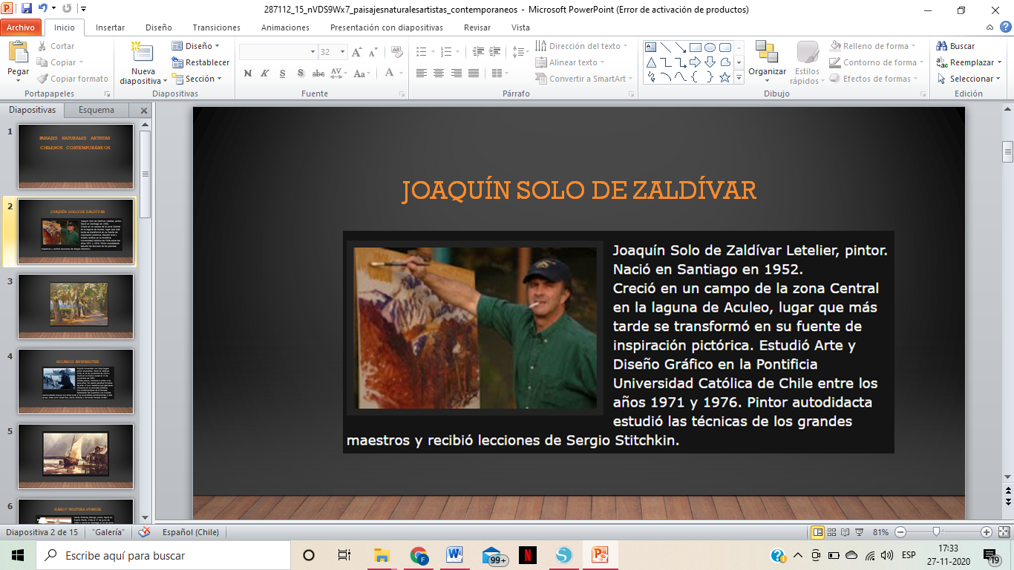

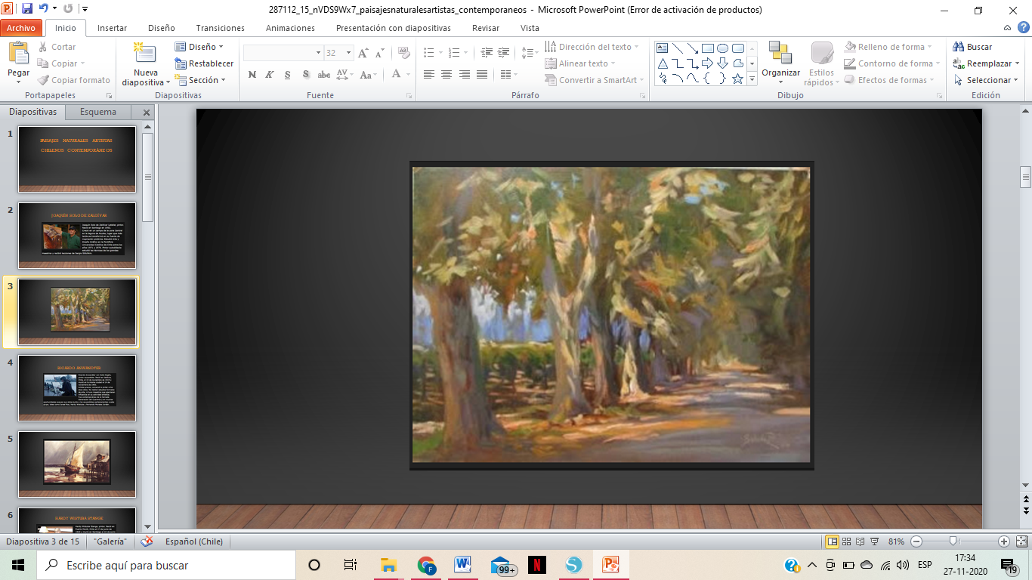

“Camino de plátanos”
Joaquín Solo De Zaldívar

Actividad

Dibuja una escena del texto leído en lenguaje e incorpora en algún lugar de tu dibujo, el paisaje de Chile presentado.
Padres y apoderados, en caso de que les sea posible, tomar fotos del trabajo realizado y enviarlo a los siguientes correos profefranciscalizama @gmail.com y correoalejandra@gmail.com, lo mismo si tienen dudas con alguna de las actividades, no duden en escribir y realizar las consultas que vayan surgiendo. Nuestra idea es mantener el contacto con los estudiantes y por supuesto con ustedes, que son quienes están llevando a la práctica lo solicitado durante este tiempo.

